**Zabezpiecz się w podróży - dyskretne saszetki podróżne**

**Często podróżujesz i boisz się o bezpieczeństwo swoich dokumentów oraz kart? Dyskretne saszetki podróżne zabezpieczą Cię przed kradzieżą.**

**Zapewnij sobie bezpieczeństwo w podróży**

Bardzo często zdarzają się nieprzyjemne wydarzenia takie jak zagubienie ważnych dla Ciebie przedmiotów czy nawet ich kradzież. Dlatego warto zainwestować w rzecz, która ochroni cenne przedmioty. **Dyskretne saszetki podróżne**, w których ochronisz swoje kosztowności, dokumenty a nawet telefon. Zapraszamy do zapoznania się z naszą pełną ofertą i wybrania idealnej saszetki dla siebie.

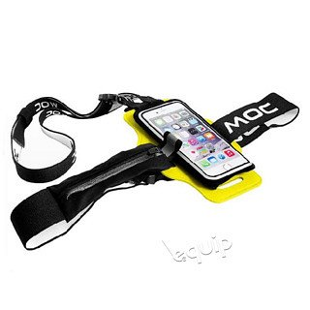

**Klucz do bezpieczeństwa - dyskretne saszetki podróżne**

Istotą ochrony swoich wartościowych przedmiotów jest ich umieszczenie. [Dyskretne saszetki podróżne](https://equip.pl/pol_m_WALIZKI_Akcesoria-podrozne_Dyskretne-saszetki-podrozne-11572.html) można ukryć pod ubraniem, założyć na szyję a także zapiąć w okolicach bioder. Wtedy nie będą rzucać się w oczy oraz kusić. Ważnym elementem jest ich rozmieszczenie, tak by nie wyróżniały się pod koszulą. Nasze saszetki są tak zaprojektowane by dopasować je do naszego ubioru.